大作业实验报告

|  |  |  |  |  |  |
| --- | --- | --- | --- | --- | --- |
| 学 号 | 17020031016 | 姓 名 | 胡帅 | 专业班级 | 2017计算机 |
| 课程名称 | 数据库系统 | 任课教师 | 范浩 | 提交日期 | 2020年6月16 |

**一、实验目的**

1、学会使用云数据库实现数据库设计。

2、学会使用数据库实现应用开发

**二、实验内容（截至时间6月16日）**

根据应用需求，使用腾讯云数据库实现数据库设计。任务如下：

1、项目报告（小组汇报）

2、个人分工报告（个人汇报）

**三、实验报告**

**1、项目报告**（小组汇报）

**（1）项目需求描述**

悦跑项目是一个校园社交类小程序，主要功能有用户的注册登录功能，创建运动小队功能，寻找运动小队功能，加入小队功能。过期自动删除小队功能。用户登陆成功以后可以使用创建小队功能，设置集合队伍的时间地点以及运动距离

**（2）功能模块描述**

**注册登录模块**：注册界面用户需要提交账号，密码和邮箱，数据库中已存在的账号无法被注册。

**创建我的小队**：创建队伍，选择小队的运动信息，主要有运动时间运动距离以及运动场地还有小队宣言，小队创建完成后相关信息会被上传到云数据库。

**寻找小队**：已被创建的小队可以被所有用户发现，用户可以寻找自己感兴趣的小队，加入这支队伍，并在约定的时间前往运动场地。

**我的小队**：用户选择加入小队以后加入小队的信息会出现在我的小队里面。

**小队时间过期自动删除功能**：当用户进入小程序时，会获取本地的时间，如果本地时间超过了小队的运动时间，小队将会被不显示。

**（3）数据库设计描述**

本应用app数据库设计的设计形式为用户表，小队表，用户—小队表形式以腾讯云数据库呈现。

本数据库设计说明书是关于悦跑跑步管理系统数据库设计，其中包括用户信息表，小队表，用户—小队表以及其中信息体现。

其中数据库主要记录用户信息来保证登陆注册的功能实现，小队信息表来保证小队的创建和相关小队的展示功能，以及用户—小队表来关联用户与小队的关系，记录用户的运动记录。

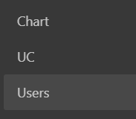

上图分别为用户表，小队表，用户—小队表

主要功能为存储用户的账号密码，小队的详情信息，以及用户与小队的关联信息。

其中数据库用户表以下图为示例：

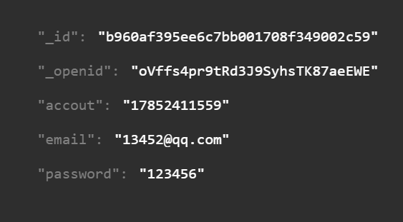

分为账户，密码以及邮箱。其中Users(accout,password,email),其中accout为主码

其中在小队表中以下图为例

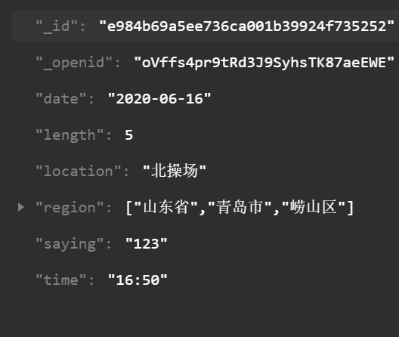

Chart（_id,date,location,region,saying,time），其中_id为主码，其他的信息表示创建小队的相关信息。

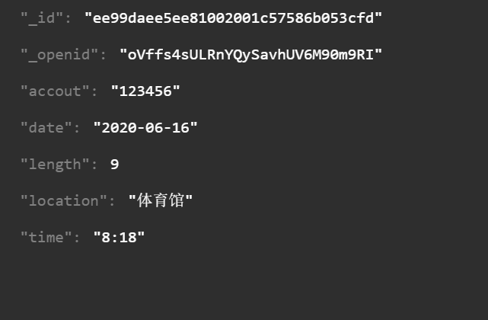

UC（_id,accout,location,time）,其中_id为主码，其他为记录用户以及预约跑步的地方。

（4）应用展示及说明

一起悦跑吧是一款校园社交类微信小程序。主要实现的功能就是用户可以通过这款微信小程序一起约着运行。

其中包括登录与注册功能

这里设计了数据库存储用户的账号密码等信息，并增加了账户重复判断。

若注册时用户已存在，则会报告注册失败。登录时会核对密码，密码错误则登录失败。

若成功则进入登录后的状态

页面中有三个标签栏，分别为，“首页”、“关于”和“我”，其中“首页”里又嵌套了三个标签栏，分别为“首页”，“活动”与“更多”标签栏。

这里设计了“活动”与“更多”标签栏，用于给这个程序更广阔的空间，而首页的“寻找小队”与“创建小队”则为本程序主要的功能。

点击创建小队，填写想要跑步的日期、时间、地点、长度、小队宣言，而后创建跑步小队，其他用户可在寻找小队中找到对应的小队信息，并决定是否要参与进来一同跑步。若想参与进来，只需点击小队列表，点击一起跑步即可。

若是参加了多个小队，怕忘记了。在下方，“我”标签栏中，登录账号后可以在我的小队中查看已参加的小队。

1. **典型示例介绍**

登录前：

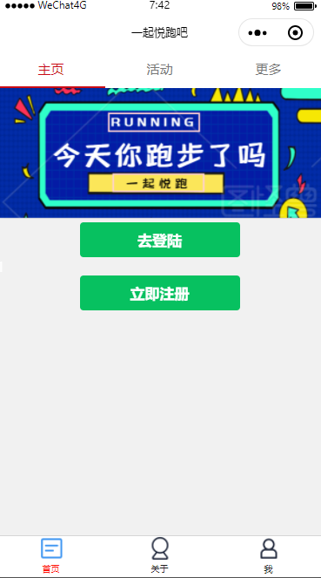

注册界面（密码隐藏）：

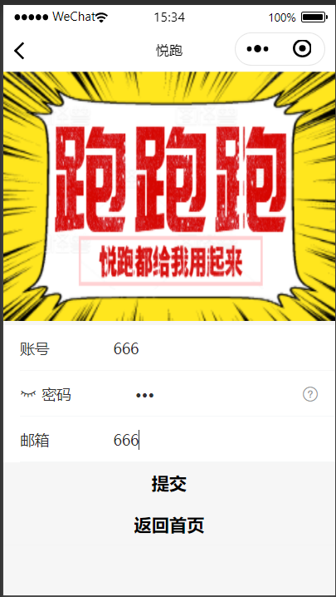

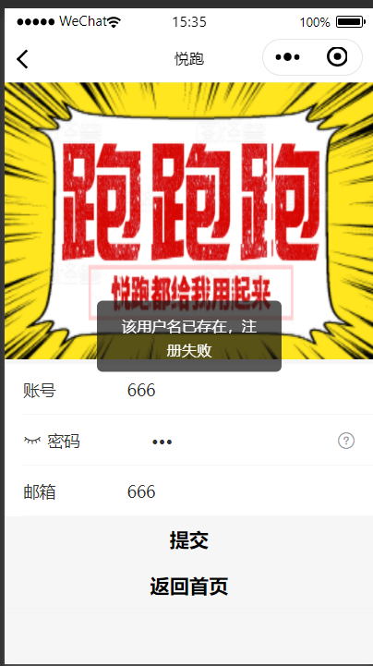

登录界面（密码隐藏）：

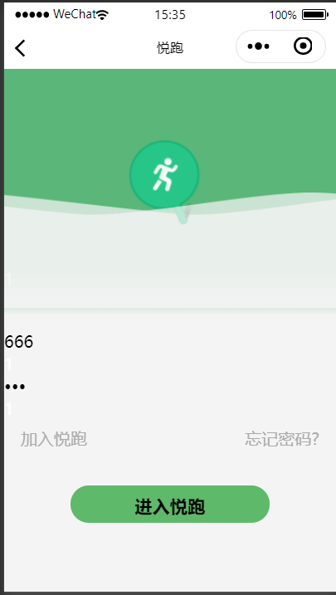

登录成功页面：

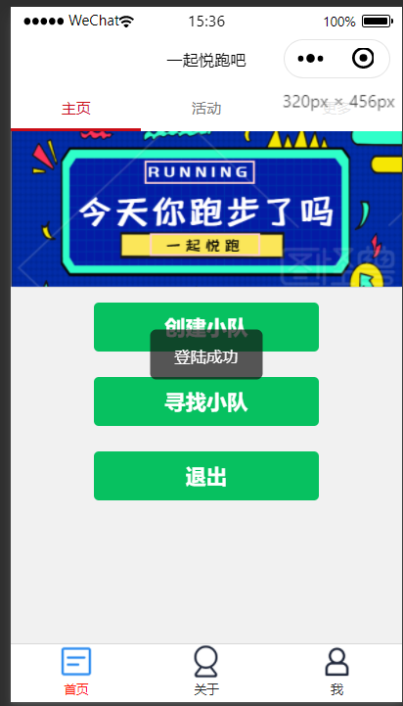

创建小队，填写小队信息：

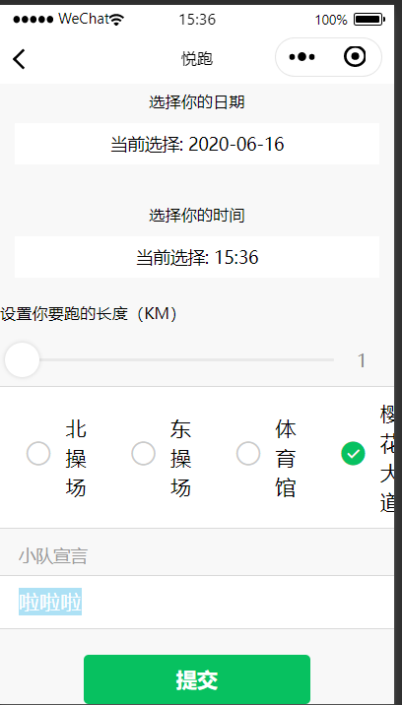

提交后，在寻找小队里，可以找到刚刚创建的小队

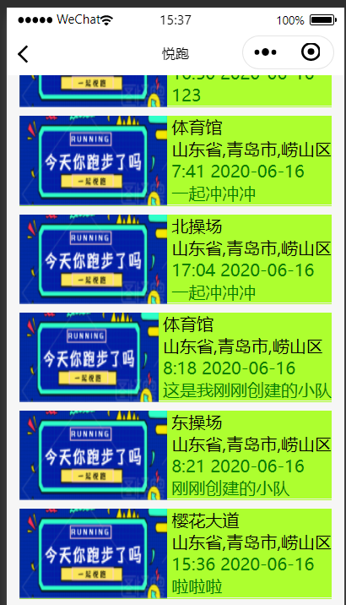

随便点一个感兴趣的小队：

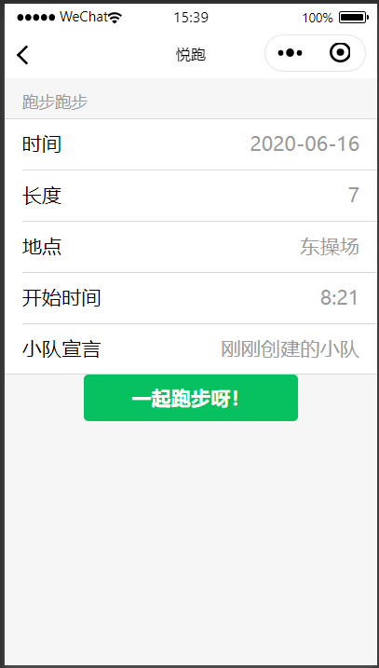

点击一起跑步即可参与进小队跑步，而后可在“我”标签栏中，点我的小队：

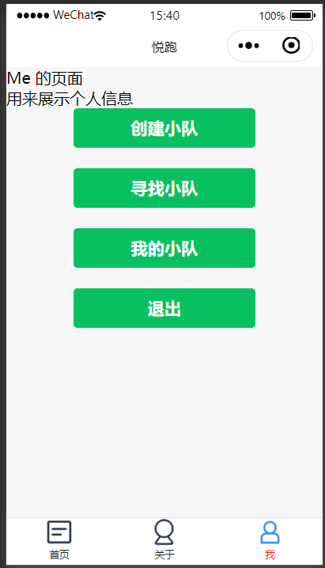

即可看到参与过的小队：

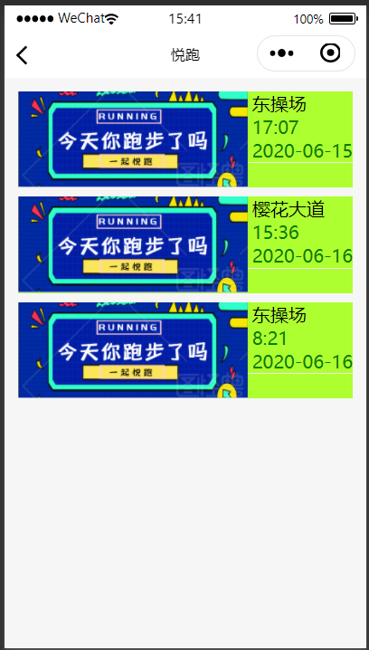

**2、个人分工报告**（个人汇报）

（1）个人分工任务描述

我的主要工作是请求数据库的小队信息，并在页面中展示出来。

（2）个人实现说明

主页中的寻找小队按钮进行了数据绑定，点击以后会自动请求云数据库中存储小队信息的表。请求过来的数据使用for循环在前端展示，布局使用了弹性盒子布局，为了体改代码的复用性，使用了云函数实现了该功能，主要在布局上面花费的时间较多。

**四、实验体会**

软件开发其实挺有意思的，各个页面之间的转跳逻辑要考虑好，各个按钮也要设计好，数据绑定，请求到的数据的友好展示等等。腾讯推出的云开发技术是一项颠覆性的技术，避免了使用java等语言去写复杂的后端，使用腾讯提供的云开发技术使得开发的流程更加便捷。

微信小程序和网页其实是一回事，都是不同页面见的转跳和交互，很有意思。在项目开发中团队合作也显得尤为重要，大家一起交流设计软件的功能界面才能使小程序不断完善。